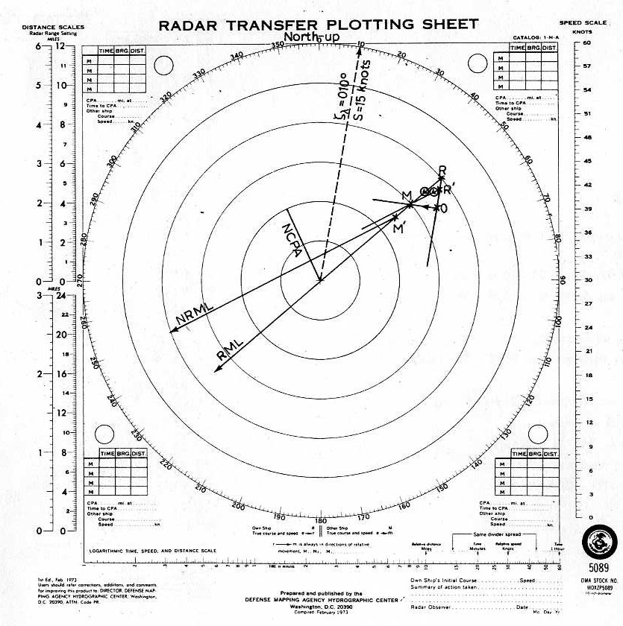
ΣΤΟΙΧΕΙΑ ΤΟΥ ΠΛΟΙΟΥ ΜΑΣ

Ζλ= 010° S= 15 k

ΣΤΟΙΧΕΙΑ ΤΟΥ ΣΤΟΧΟΥ

- 02.10 Αζλ=050° d=8 ν.μ
- 02.16 Αζλ=050° d=6 ν.μ

Ζητούνται: α) ζλ, S και CPA στόχου β) Αν ελαττώσουμε ταχύτητα στους 10 k όταν ο στόχος θα βρίσκεται σε απόσταση 5 ν.μ ποιο το NCPA?

Απαντήσεις:
CPA=0 ν.μ
Ζλ=277°
S= 14 k
NCPA= 1,2 ν.μ

